**INÍCIO:**

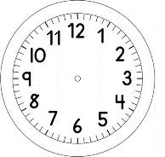

PORTUGUÊS

1. ESCREVA NO QUADRO AS SÍLABAS INICIAIS DOS NOMES DAS FIGURAS E DEPOIS REESCREVA AS PALAVRAS.



1. ORGANZE AS SÍLABAS E FORME AS PALAVRAS.

